Lunes
07
de Diciembre

Cuarto de Primaria
Artes

Viajemos por la historia del arte III

Aprendizaje esperado: Clasifica obras artísticas de formato tridimensional a partir de su origen, estilo o época.

Énfasis: Clasifica obras artísticas de formato tridimensional del siglo XIX, XX y XXI.

¿Qué vamos a aprender?

En la sesión anterior hiciste un viaje en el tiempo, donde conociste obras artísticas tridimensionales del Renacimiento, del Barroco, del Neoclasicismo y del Romanticismo.

¿Qué hacemos?

La historia continuará ya que seguirás conociendo obras tridimensionales importantes de la historia, pero ahora en épocas distintas y un poco más actuales, como por ejemplo del siglo XIX, XX y XXI.

Te invito a ver la siguiente cápsula que nos mandó Fernanda Arzola, alumna de la escuela primaria Julia Nava Ruiz Sánchez.

- Comentario de alumna.
https://youtu.be/ObY4quJuZS8

Hoy seguirás aprendiendo, conocerás a grandes escultores del siglo XIX y XX.

Augusto Rodin y la Modernidad.

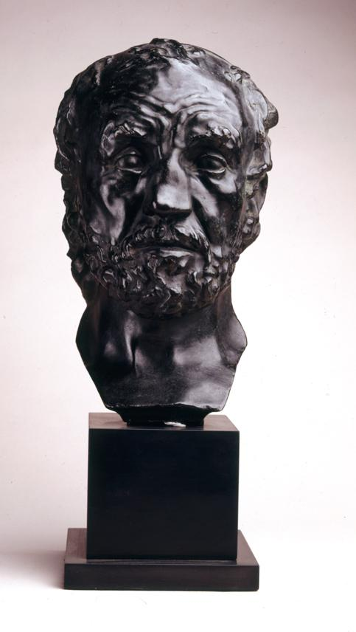
Imitación de la obra
“La máscara del hombre de la nariz rota” (1863)

Estaba trabajando en mi estudio con esta escultura, “La máscara del hombre de la nariz rota”

Maestro Rodin nos puede compartir sus conocimientos escultóricos, ¿Cómo se convirtió en escultor?

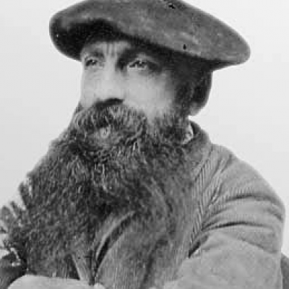

Yo nací en París, Francia, en 1840. Cuando tenía 13 años yo soñaba con ser un gran pintor y escultor, pero mi suerte no me dio la riqueza necesaria para poder aprender en grandes escuelas de Bellas Artes, por lo que decidí aprender por mi cuenta y monté mi propio estudio de arte en un establo.

Veo que trae una escultura, ¿Nos la puede mostrar?

Se llama “La máscara del hombre de la nariz rota” es mi primera gran escultura, me inspiré en un hombre que observé muchas veces pasar por mi estudio. En ella plasmé un rostro lleno de verdad, con carácter y fuerza interior, es una escultura que representa algo real, verídico, donde aparentemente la belleza no tiene cabida debido a su nariz rota, pero en realidad representa la belleza de la vida en todas sus escalas.

¿Quiere decirnos que las imperfecciones de esta escultura muestran belleza?

La vida tiene muchos matices que pueden ser interpretados a través de esta máscara.

Mucha gente no le entiende y piensa que mi obra es inacabada o experimental, pero en realidad creo que es una nueva forma de hacer escultura, al dejar de mostrar solamente el lado de la belleza física y mostrar las realidades existentes.

Estoy seguro que algún día las personas por fin entenderán su obra y verán la belleza que usted quiere mostrar en este rostro, aun con nariz rota y el gesto severo.

Es muy interesante su escultura.

Muchas gracias por mostrarnos una de sus grandes obras.

Acabas de observar un gran escultor del siglo XIX, ¿Ahora podríamos conocer a otro escultor?

Es un artista del siglo XX, es muy conocido y es autor de grandes obras de arte, como: pinturas, grabados, ilustraciones de libros y por supuesto esculturas muy importantes.

Además, un gran número de museos en el mundo llevan su nombre.

Pablo Picasso y el Cubismo.

Yo soy Pablo Picasso.

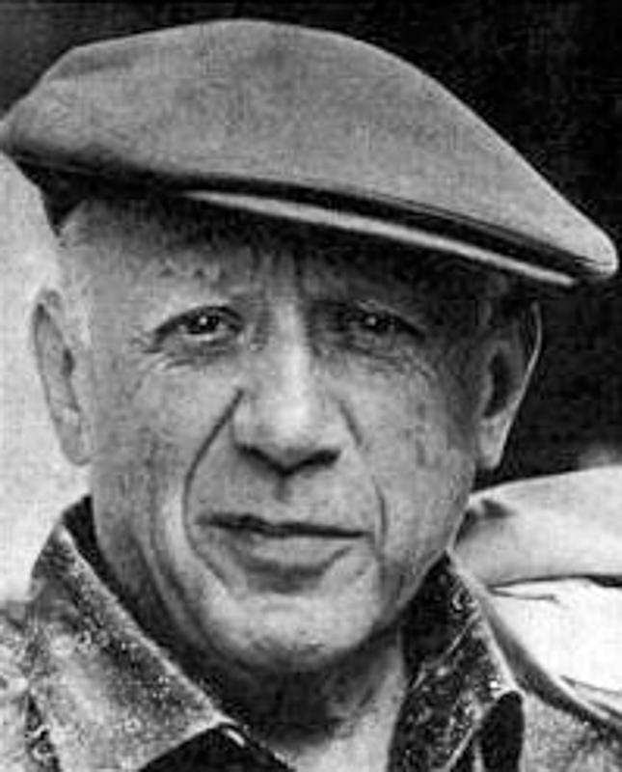

¿Maestro Picasso que escultura está planeando realizar ahora?

Les puedo mostrar el boceto de mi próxima escultura de yeso que llamaré “Cabeza de mujer”, mi inspiración principalmente es una mujer, porque es una manera de expresar la belleza en todas las perspectivas, espero no tardar mucho en concluir esta obra que será a gran escala, porque creo que puede pasar un año para terminarla.

¿Por qué la cabeza es tan rara y desproporcionada?

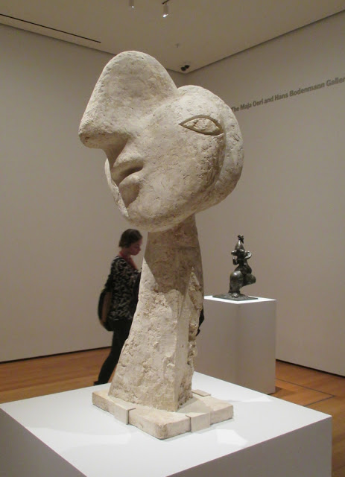
Cabeza de mujer” Escultura de Yeso (1932)
-Bocetos de la escultura.

Porque esta pieza es cubista.

El cubismo es el arte que intenta mostrar al mismo tiempo diferentes ángulos de una misma cosa o persona, es decir, el artista descompone la imagen para poder ver todos sus lados al mismo tiempo, por ejemplo, un rostro puede tener los ojos colocados en diferentes posiciones o la piel puede estar pintada con diferentes colores o tonos de luz porque cada una de esas partes están tomadas desde distinto lugar y eso hace que tengan tonos y luz diferente.

Es un poco complejo, pero espero haberlo podido explicar.

Otra cosa es que, las formas geométricas están presentes en las composiciones cubistas ya que las formas que se observan en la naturaleza se traducen al lienzo de forma simplificada, en cubos, cilindros, esferas, pero siempre respetando la forma.

Es muy interesante su obra.

Maestro Picasso, gracias por compartir su conocimiento.

Qué gran artista acabas de conocer, su obra es muy interesante.

¿Ahora a qué artista y obra conocerás?

Conocerás a otro artista muy importante, adivina de quien se trata. ¡Salvador Dalí!

Salvador Dalí y el Surrealismo.

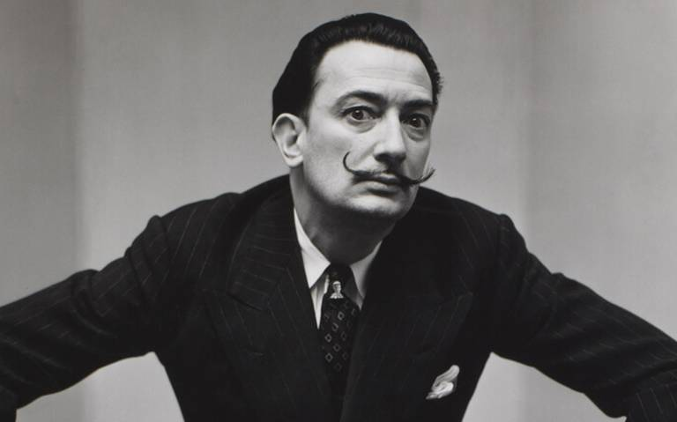

Qué curioso, este lugar es muy surrealista, seguro me servirá de inspiración para mis próximas obras.

Maestro Dalí, cuéntenos sobre su escultura más reciente, donde coloca un reloj derritiéndose.

Yo, Salvador Jacinto Felipe Dalí, era un niño asustadizo y tímido. Yo admiraba a las personas importantes como los grandes pintores y tuve una idea para superar mi pánico. Mi plan fue disfrazarme de famoso, fabriqué mi propio personaje para enfrentarme al mundo: Dalí, el ser humano más extravagante y sorprendente del planeta tierra, trabajé sin cesar en pinturas, decorados, ilustraciones, poesías, películas, esculturas, etc. Mi vida sería una obra de arte surrealista.

¿Qué es el arte surrealista?

El artista surrealista expresa su yo más profundo y desconocido, es decir, los miedos, los deseos, su inconsciente o sus sueños. La realidad no siempre es lo que parece, hay que observar muy bien porque los artistas surrealistas hacemos juegos ópticos, podemos colocar imágenes sobrepuestas, una encima de otra, o distorsionadas, creamos obras artísticas que aparentemente no tienen lógica, pero en realidad expresan nuestra forma de ver el mundo.

Por ejemplo, esta obra que realicé: “Perfil del tiempo”.

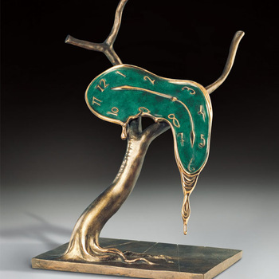
Obra: “Perfil del tiempo” (1984) Escultura de bronce.

Tus obras las conocen miles de personas, relojes derretidos, playas desiertas, langostas gigantes, elefantes de patas largas y delgadas.

Así es, yo hago obras artísticas surrealistas y para ello utilizo en mis esculturas todo tipo de objetos, o animales, plantas, etc., que unido unos con otros tienen una fuerza increíble para expresar mensajes inconscientes. Mirarlos te puede hacer reír a carcajadas o solamente sonreír y reflexionar.

Ahora conocerás a:

Jeff Koons y el posmodernismo /arte pop

Ya conociste escultores y obras de la antigüedad, del renacimiento, del siglo XIX y XX, pero también es importante que conozcas las esculturas que se están realizando en la actualidad, el siglo XXI.

Observa lo siguiente:

Obra: Balloon Dog (orange) Perro globo (naranja) 2000

Es solamente una figura de globo, ¿Qué tiene de impresionante o de artístico?

Pues el artista Jeff Koons realiza esculturas de grandes dimensiones, tan grandes como una casa o un edificio.

Como es un artista actual, podemos encontrar información muy fácilmente, incluso hace algunos años hubo una exposición de Koons en un museo de la Ciudad de México.

Observa la siguiente cápsula.

- Jeff Koons - DTodo.
https://youtu.be/TGx9bvZ6qqQ

Koons muestra objetos cotidianos transformándolos a gran escala, e incluso creó una escultura de 12 metros y 16 toneladas, representando a un perrito gigante utilizando acero y plantas naturales.

Recapitulando lo aprendido:

En la clase de hoy conociste algunos artistas y obras artísticas tridimensionales del siglo XIX, XX y XXI con ayuda del Mago Alejandrino, y completamos la primera parte de nuestro álbum.

El Reto de Hoy:

Te invitamos a buscar artistas plásticos mexicanos, puedes hacerlo a través de libros, videos o internet. Busca e identifica algunas de sus obras artísticas tridimensionales.

¡Buen trabajo!

Gracias por tu esfuerzo.

